[大豆环氧化物水解酶研究引争议：江南大学与无锡妇幼团队论文遭质疑](https://mp.weixin.qq.com/s?__biz=MzAwNzc1NjU0Ng==&mid=2648112659&idx=1&sn=a448abb6bd442a6a831c8c20ee807c30)

原创科研正气-唯一号[科研正气](javascript:void(0);)2025-04-24 16:42:33四川



**质疑资讯**

近日，发表在《International Journal of Biological Macromolecules》（国际生物大分子杂志）上的一篇论文因数据问题引发争议。该论文题为《Highly regio and enantioselective hydrolysis of two racemic epoxides by GmEH3, a novel epoxide hydrolase from Glycine max》（大豆新型环氧化物水解酶GmEH3对两种外消旋环氧化物的高区域/立体选择性水解作用），研究主要聚焦于一种来自大豆的新型环氧化物水解酶GmEH3的功能与特性（doi: 10.1016/j.ijbiomac.2020.08.011）。然而，其中部分实验数据的真实性受到质疑。

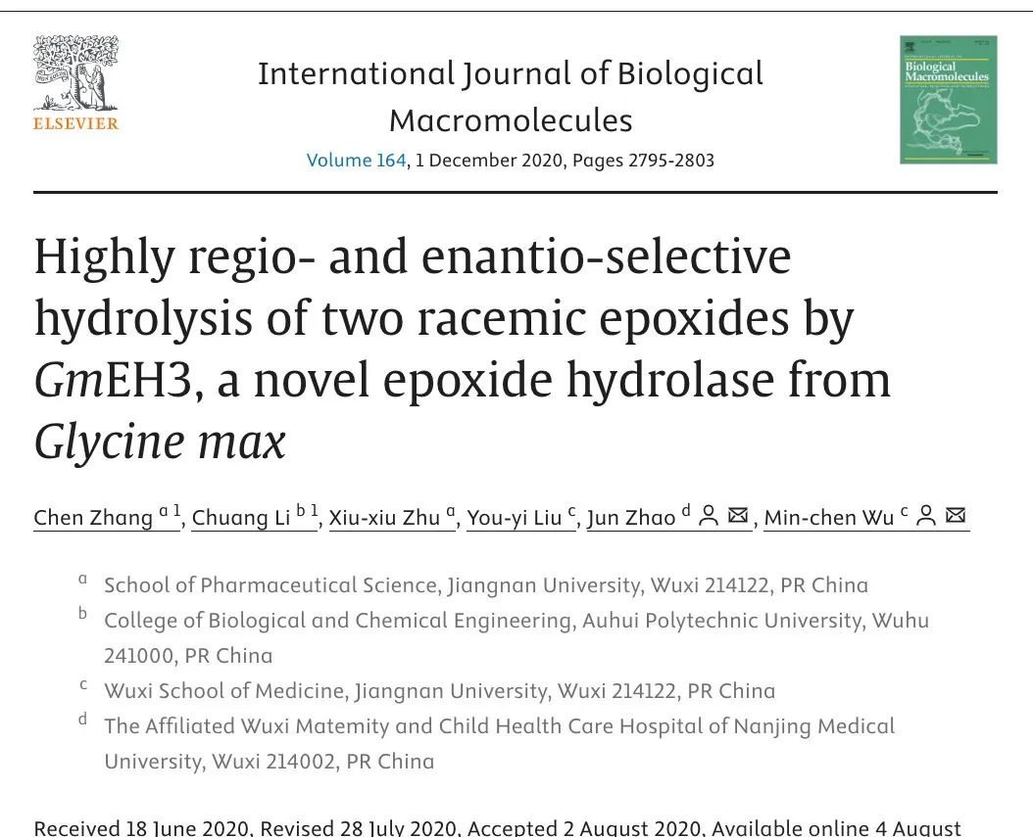

**论文信息**

第一作者：张晨（Chen Zhang，江南大学药学院）

通讯作者：赵军（Jun Zhao，无锡市妇幼保健院）、吴敏晨（MinChen Wu，江南大学无锡医学院）

第一单位：江南大学药学院

合作单位：江南大学无锡医学院、无锡市妇幼保健院

**质疑内容**

2025年4月，评论人Archasia Belfragei在学术交流平台上对该论文提出质疑。他指出，论文中的图4存在以下问题：

1. 泳道图像的相似性：凝胶图像的某些泳道之间存在“不寻常的相似之处”，具体而言，不同泳道的部分背景非常相似，甚至在某些区域完全一致。

2. 未裁剪图像的缺失：评论人进一步要求作者提供原始未裁剪的凝胶图像，以验证数据的真实性。

以下是被质疑的图4内容截图：

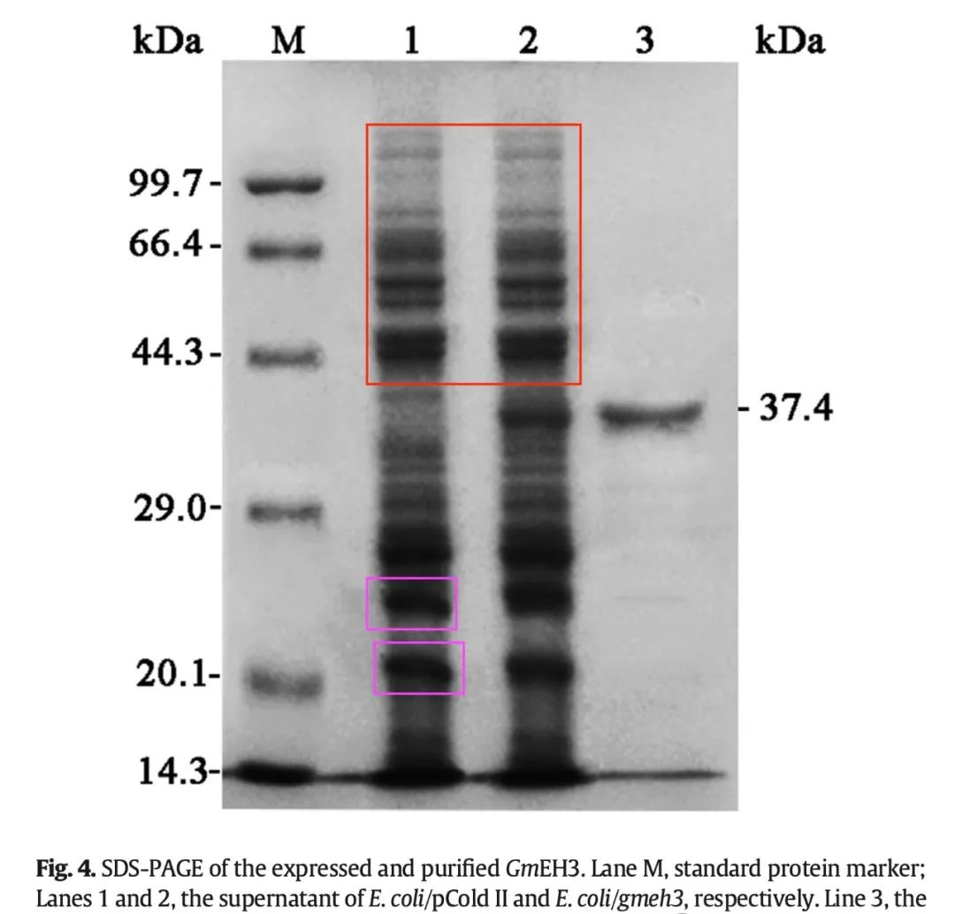

此外，评论人还指出了更多类似的疑点，展示了其他部分的相似之处：

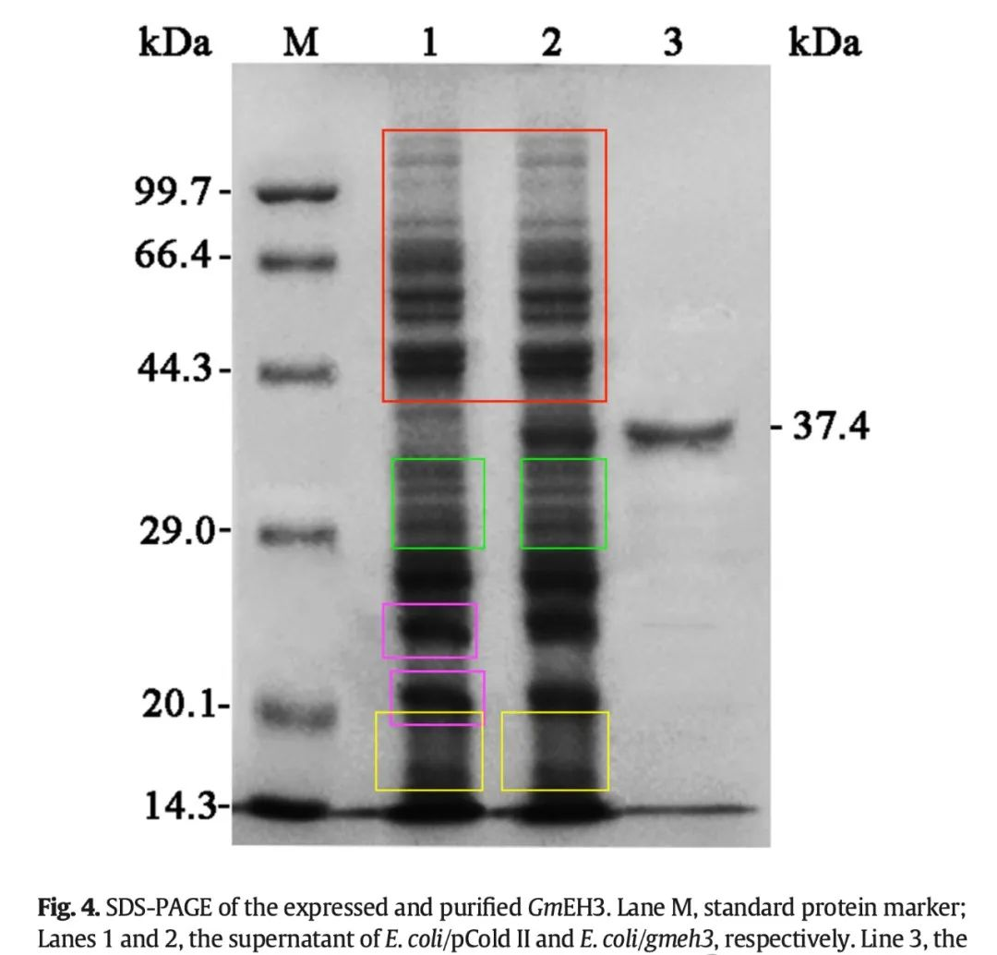

__参考链接  
 __

https://pubpeer.com/publications/BBD2B02E42FCE051E6A224D5CD9768#0

**免责声明**

本公众号转载的信息来源于 PubPeer、Pubmed及相关期刊，涉及的人名、单位均为音译。对于文章内容的真实性、完整性及及时性，本公众号不作任何保证或承诺，内容仅供读者参考。  
 如任何单位或个人认为本内容可能涉嫌侵犯其合法权益，请及时向我们提交书面权利通知及详细侵权情况，我们将依法尽快移除相关涉嫌侵权的内容。  
 若您有任何建议，欢迎随时与客服联系。

**第三方客服微信**



